Приложение № 2
к постановлению Администрации Константиновского городского поселения от 26.07.2021 №445

ГРАНИЦЫ ПУБЛИЧНОГО СЕРВИТУТА
с целью размещения объекта электросетевого хозяйства

Зона публичного сервитута для размещения объекта
ВЛ 35 кВ «Константиновская- Н.Журавская»
Раздел 1
Сведения об объекте
№ п/п | Характеристики объекта | Описание характеристик
1 | 2 | 3
1 | Местоположение объекта | Российская Федерация, Ростовская обл, р-н Константиновский
2 | Площадь объекта +/- величина погрешности определения площади  (Р+/- Дельта Р) | 301585 кв.м ± 146 кв.м
3 | Иные характеристики объекта | Публичный сервитут устанавливается в целях размещения объекта электросетевого хозяйства ВЛ 35 кВ «Константиновская- Н.Журавская» (согласно п.1 ст. 39.37 «Земельного кодекса Российской Федерации» от 25.10.2001 г. №136-ФЗ (далее – ЗК РФ); Срок установления публичного сервитута - сорок девять лет (согласно п.1 ст. 39.45 ЗК РФ)
Раздел 2
Сведения о местоположении границ объекта
1. Система координат МСК-61
2. Сведения о характерных точках границ объекта
2.1. Метод определения координат характерной точки: Метод спутниковых геодезических измерений (определений)
2.2 Средняя квадратическая погрешность положения характерной точки (М_{t}), м: 0.10
2.3 Описание обозначения точки на местности (при наличии) –
Обозначение  характерных точек границ | Координаты, м |  | Обозначение  характерных точек границ | Координаты, м |  | Обозначение  характерных точек границ
 | Х | Y |  | Х | Y
1 | 2 | 3 | 4 | 5 |  | 6
1 | 471843.11 | 2304724.79 | 47 | 463167.06 |  | 2307399.41
2 | 471845.20 | 2304737.19 | 48 | 463174.05 |  | 2307435.78
3 | 471815.20 | 2304747.99 | 49 | 463161.66 |  | 2307437.92
4 | 471781.00 | 2304748.59 | 50 | 463166.36 |  | 2307456.89
5 | 471745.30 | 2304746.49 | 51 | 463131.75 |  | 2307450.72
6 | 471696.10 | 2304742.59 | 52 | 463104.97 |  | 2307374.15
7 | 471411.65 | 2304746.77 | 53 | 463185.03 |  | 2307357.50
8 | 470915.85 | 2304749.24 | 54 | 463274.32 |  | 2307339.44
9 | 470915.72 | 2304771.37 | 55 | 464631.02 |  | 2307057.92
10 | 470678.61 | 2304774.70 | 56 | 464747.31 |  | 2307031.86
11 | 470564.07 | 2304775.65 | 57 | 464865.33 |  | 2306999.88
12 | 469919.40 | 2304784.96 | 58 | 464971.79 |  | 2306966.16
13 | 469825.41 | 2304830.73 | 59 | 465075.89 |  | 2306927.03
14 | 469765.45 | 2304860.55 | 60 | 465179.90 |  | 2306884.55
15 | 469698.16 | 2304895.39 | 61 | 465461.38 |  | 2306754.26
16 | 469636.67 | 2304926.52 | 62 | 465671.12 |  | 2306655.76
17 | 469544.53 | 2304973.84 | 63 | 466462.48 |  | 2306287.32
18 | 469010.83 | 2306035.75 | 64 | 466551.16 |  | 2306245.61
19 | 468953.60 | 2306147.35 | 65 | 466832.49 |  | 2306115.06
20 | 468823.34 | 2306146.24 | 66 | 466908.37 |  | 2306081.09
21 | 468708.42 | 2306144.77 | 67 | 467012.92 |  | 2306082.49
22 | 468477.01 | 2306140.42 | 68 | 467586.64 |  | 2306092.37
23 | 468130.41 | 2306134.85 | 69 | 467696.26 |  | 2306094.77
24 | 468016.79 | 2306132.20 | 70 | 467912.77 |  | 2306098.49
25 | 467912.33 | 2306130.99 | 71 | 468017.36 |  | 2306099.71
26 | 467802.22 | 2306129.28 | 72 | 468131.04 |  | 2306102.36
27 | 467586.06 | 2306124.87 | 73 | 468708.92 |  | 2306112.28
28 | 467486.77 | 2306123.49 | 74 | 468823.68 |  | 2306113.74
29 | 467012.39 | 2306114.99 | 75 | 468933.83 |  | 2306114.68
30 | 466915.10 | 2306113.69 | 76 | 468981.85 |  | 2306021.03
31 | 466846.00 | 2306144.62 | 77 | 469302.42 |  | 2305383.07
32 | 466564.92 | 2306275.05 | 78 | 469411.46 |  | 2305166.60
33 | 466476.24 | 2306316.77 | 79 | 469464.22 |  | 2305060.84
34 | 465894.37 | 2306587.51 | 80 | 469520.28 |  | 2304949.76
35 | 465475.10 | 2306783.72 | 81 | 469621.91 |  | 2304897.57
36 | 465192.90 | 2306914.34 | 82 | 469683.35 |  | 2304866.46
37 | 465087.76 | 2306957.30 | 83 | 469750.75 |  | 2304831.57
38 | 464982.42 | 2306996.88 | 84 | 469811.06 |  | 2304801.57
39 | 464874.50 | 2307031.07 | 85 | 469911.70 |  | 2304752.55
40 | 464755.12 | 2307063.42 | 86 | 470319.23 |  | 2304746.38
41 | 464637.89 | 2307089.69 | 87 | 470563.74 |  | 2304743.15
42 | 464318.92 | 2307155.32 | 88 | 470678.24 |  | 2304742.20
43 | 463280.85 | 2307371.28 | 89 | 471031.04 |  | 2304737.25
44 | 463191.56 | 2307389.34 | 90 | 471153.31 |  | 2304735.00
45 | 463147.87 | 2307398.42 | 91 | 471396.46 |  | 2304732.47
46 | 463149.36 | 2307402.70 | 92 | 471762.65 |  | 2304727.45
3. Сведения о характерных точках части (частей) границы объекта
1 | 2 | 3 | 4 | 5 |  | 6
– | – | – | – | – |  | –

СХЕМА РАСПОЛОЖЕНИЯ ГРАНИЦ ПУБЛИЧНОГО СЕРВИТУТА
для размещения объекта
ВЛ 35 кВ «Константиновская- Н.Журавская»
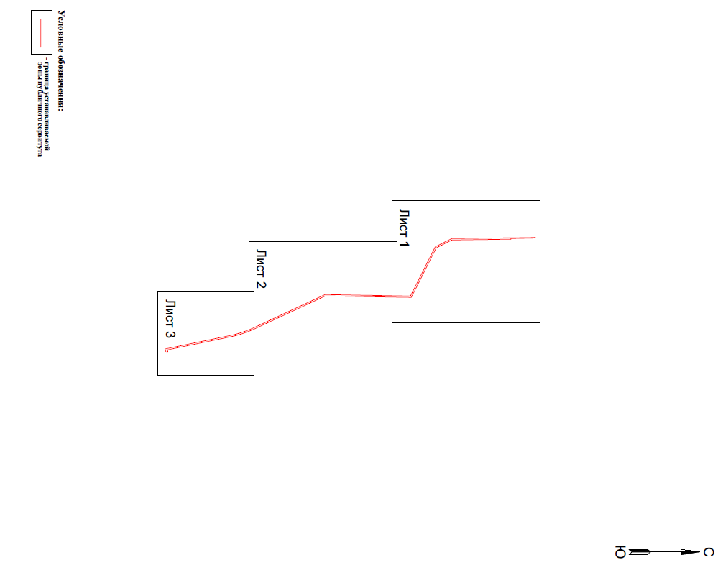

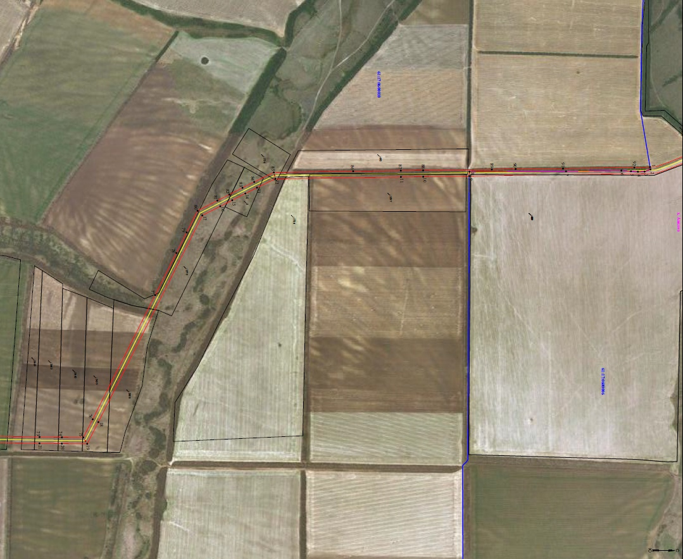
Масштаб 1:15000
 | – | граница публичного сервитута;
32 | – | поворотная точка линейного объекта;
61:01:010000 | – | граница и номер кадастрового квартала;
:1295 | – | граница и номер существующего земельного участка.
Используемые условные знаки и обозначения:

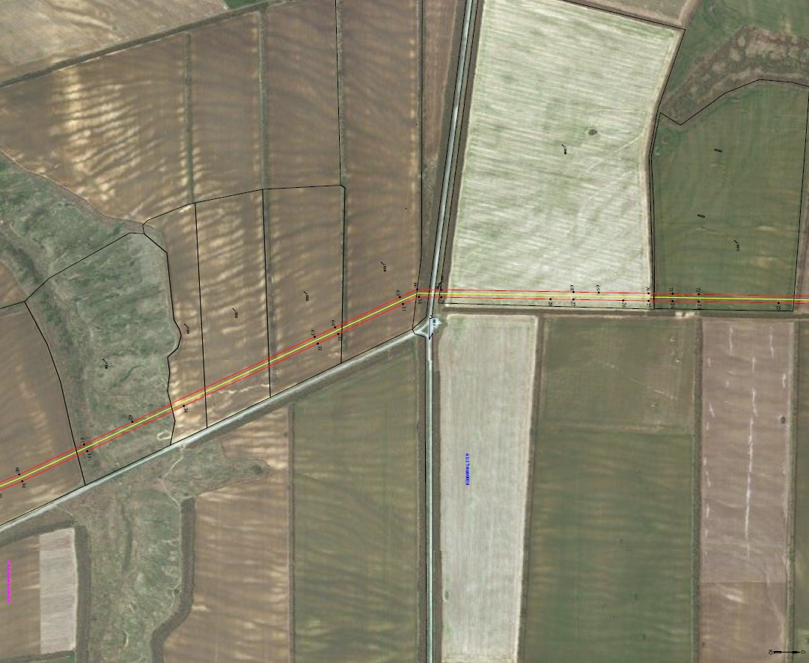
Масштаб 1:15000
 | – | граница публичного сервитута;
32 | – | поворотная точка линейного объекта;
61:01:010000 | – | граница и номер кадастрового квартала;
:1295 | – | граница и номер существующего земельного участка.
Используемые условные знаки и обозначения:

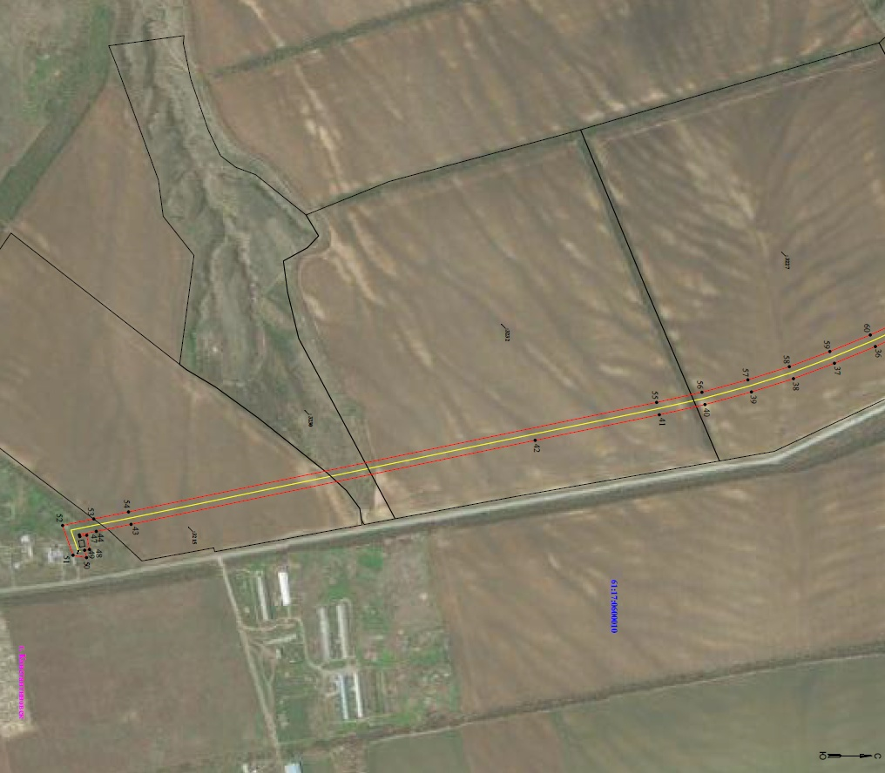
Масштаб 1:15000
 | – | граница публичного сервитута;
32 | – | поворотная точка линейного объекта;
61:01:010000 | – | граница и номер кадастрового квартала;
:1295 | – | граница и номер существующего земельного участка.
Используемые условные знаки и обозначения:

Зона публичного сервитута для размещения объекта
ВЛ 35 кВ «КГУ- ГНС»
Раздел 1

Сведения об объекте
№ п/п | Характеристики объекта | Описание характеристик
1 | 2 | 3
1 | Местоположение объекта | Российская Федерация, Ростовская обл, р-н Константиновский, г. Константиновск
2 | Площадь объекта +/- величина погрешности определения площади  (Р+/- Дельта Р) | 290066 кв.м ± 139 кв.м
3 | Иные характеристики объекта | Публичный сервитут устанавливается в целях размещения объекта электросетевого хозяйства ВЛ 35 кВ «КГУ- ГНС» (согласно п.1 ст. 39.37 «Земельного кодекса Российской Федерации» от 25.10.2001 г. №136-ФЗ (далее – ЗК РФ); Срок установления публичного сервитута - сорок девять лет (согласно п.1 ст. 39.45 ЗК РФ)
Раздел 2
Сведения о местоположении границ объекта
1. Система координат МСК-61
2. Сведения о характерных точках границ объекта
2.1. Метод определения координат характерной точки: Метод спутниковых геодезических измерений (определений)
2.2 Средняя квадратическая погрешность положения характерной точки (М_{t}), м: 0.10
2.3 Описание обозначения точки на местности (при наличии) –
Обозначение  характерных точек границ | Координаты, м |  | Обозначение  характерных точек границ | Координаты, м |  | Обозначение  характерных точек границ
 | Х | Y |  | Х | Y
1 | 2 | 3 | 4 | 5 |  | 6
1 | 460102.28 | 2321804.82 | 44 | 461796.79 |  | 2313278.25
2 | 460102.66 | 2321768.76 | 45 | 461780.88 |  | 2313383.77
3 | 459624.83 | 2321740.12 | 46 | 461765.41 |  | 2313489.13
4 | 459583.48 | 2321499.52 | 47 | 461751.51 |  | 2313590.39
5 | 459461.65 | 2320779.36 | 48 | 461771.98 |  | 2313764.92
6 | 459172.71 | 2319060.62 | 49 | 461780.16 |  | 2313851.49
7 | 459361.14 | 2318693.82 | 50 | 461802.62 |  | 2314041.42
8 | 459414.92 | 2318593.83 | 51 | 461820.43 |  | 2314177.75
9 | 459532.03 | 2318341.41 | 52 | 462100.00 |  | 2314888.01
10 | 459711.61 | 2318000.75 | 53 | 462098.24 |  | 2315030.30
11 | 459794.86 | 2317831.54 | 54 | 462096.05 |  | 2315152.56
12 | 459907.29 | 2317393.71 | 55 | 462093.19 |  | 2315264.22
13 | 459976.71 | 2317141.27 | 56 | 462023.24 |  | 2315367.78
14 | 460027.94 | 2316937.10 | 57 | 461725.59 |  | 2315803.41
15 | 460045.13 | 2316873.45 | 58 | 461698.34 |  | 2315842.19
16 | 460112.40 | 2316615.73 | 59 | 461589.01 |  | 2315879.48
17 | 460146.92 | 2316486.71 | 60 | 461406.92 |  | 2315939.70
18 | 460193.45 | 2316318.46 | 61 | 461354.16 |  | 2315958.49
19 | 460337.77 | 2316268.71 | 62 | 461248.81 |  | 2315993.56
20 | 461645.57 | 2315839.40 | 63 | 460862.25 |  | 2316125.15
21 | 461659.29 | 2315821.17 | 64 | 460732.15 |  | 2316168.73
22 | 461677.84 | 2315814.84 | 65 | 460602.30 |  | 2316212.95
23 | 461698.89 | 2315784.88 | 66 | 460477.29 |  | 2316254.98
24 | 461996.36 | 2315349.51 | 67 | 460220.22 |  | 2316343.59
25 | 462060.94 | 2315253.89 | 68 | 460178.28 |  | 2316495.24
26 | 462063.56 | 2315151.85 | 69 | 460143.83 |  | 2316624.02
27 | 462065.74 | 2315029.80 | 70 | 460076.54 |  | 2316881.80
28 | 462067.43 | 2314893.99 | 71 | 460039.41 |  | 2317019.20
29 | 461788.72 | 2314185.94 | 72 | 459968.64 |  | 2317287.96
30 | 461770.37 | 2314045.43 | 73 | 459930.58 |  | 2317429.71
31 | 461747.84 | 2313854.93 | 74 | 459824.49 |  | 2317834.28
32 | 461739.66 | 2313768.35 | 75 | 459752.31 |  | 2317972.37
33 | 461718.75 | 2313590.07 | 76 | 459696.29 |  | 2318078.14
34 | 461733.23 | 2313484.56 | 77 | 459654.46 |  | 2318158.00
35 | 461748.73 | 2313378.99 | 78 | 459247.77 |  | 2318923.84
36 | 461764.62 | 2313273.61 | 79 | 459185.11 |  | 2319042.73
37 | 461777.70 | 2313178.68 | 80 | 459229.06 |  | 2319301.63
38 | 461800.64 | 2313016.90 | 81 | 459650.78 |  | 2321709.07
39 | 461794.61 | 2313018.60 | 82 | 460119.06 |  | 2321737.20
40 | 461779.82 | 2312984.60 | 83 | 460140.71 |  | 2321735.82
41 | 461841.50 | 2312964.98 | 84 | 460142.77 |  | 2321768.26
42 | 461827.80 | 2313056.58 | 85 | 460135.17 |  | 2321768.74
43 | 461809.88 | 2313183.17 | 86 | 460134.78 |  | 2321805.21
3. Сведения о характерных точках части (частей) границы объекта
1 | 2 | 3 | 4 | 5 |  | 6
– | – | – | – | – |  | –

СХЕМА РАСПОЛОЖЕНИЯ ГРАНИЦ ПУБЛИЧНОГО СЕРВИТУТА
для размещения объекта
ВЛ 35 кВ «КГУ- ГНС»

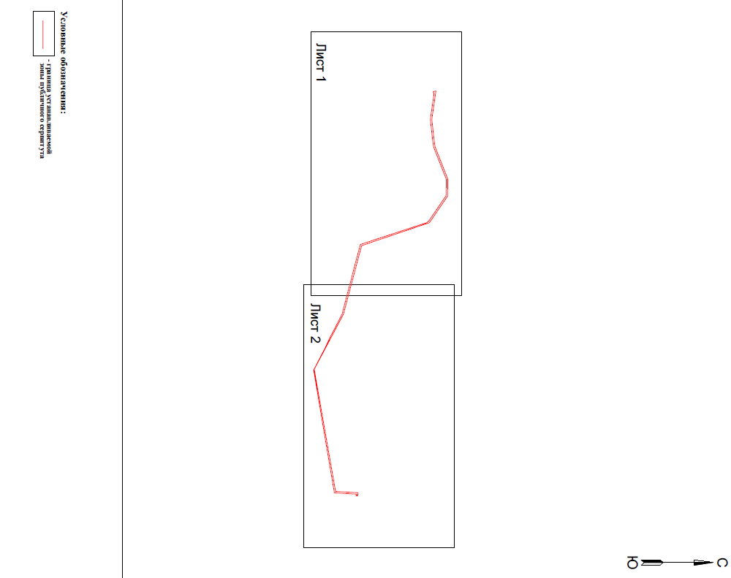

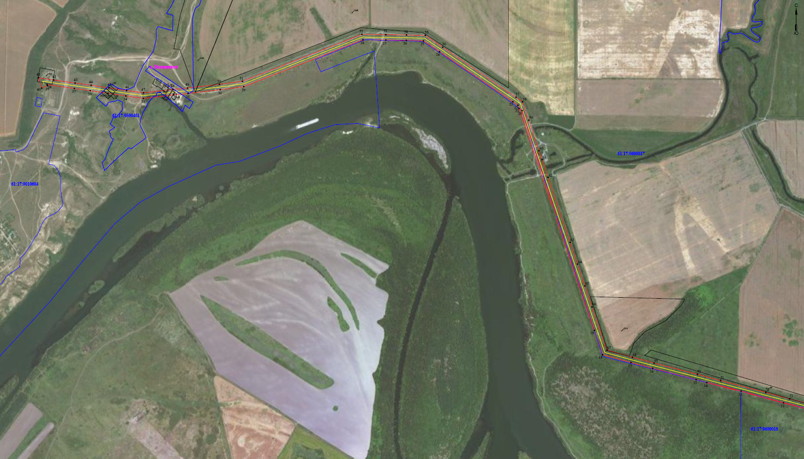
Масштаб 1:15000
 | – | граница публичного сервитута;
32 | – | поворотная точка линейного объекта;
61:01:010000 | – | граница и номер кадастрового квартала;
:1295 | – | граница и номер существующего земельного участка.
Используемые условные знаки и обозначения:

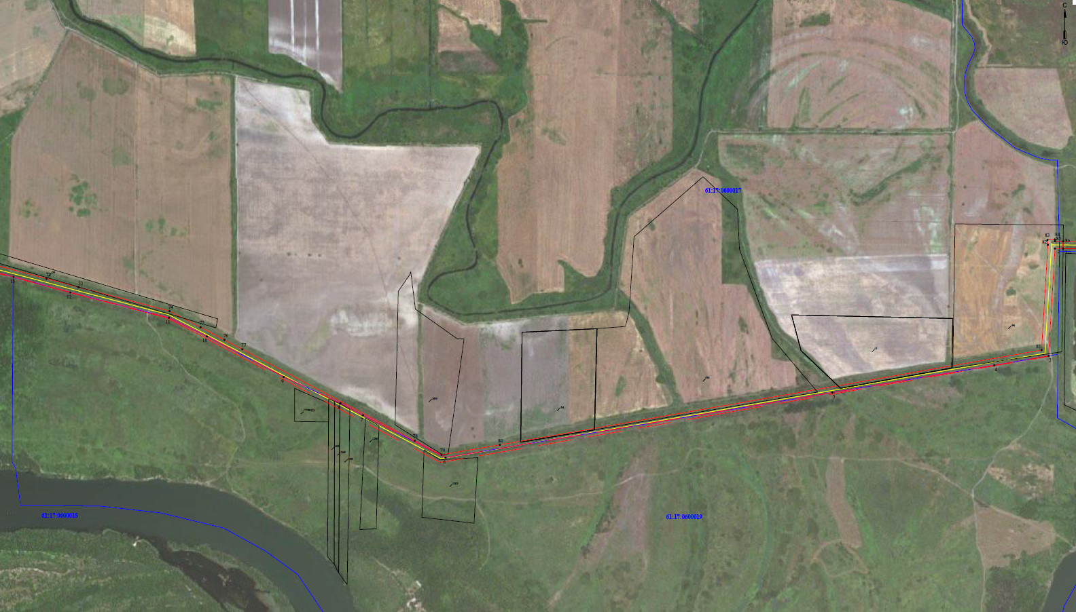
Масштаб 1:15000
 | – | граница публичного сервитута;
32 | – | поворотная точка линейного объекта;
61:01:010000 | – | граница и номер кадастрового квартала;
:1295 | – | граница и номер существующего земельного участка.
Используемые условные знаки и обозначения:

Зона публичного сервитута для размещения объекта
ВЛ 35 кВ «КГУ- Богоявленовская»
Раздел 1
Сведения об объекте
№ п/п | Характеристики объекта | Описание характеристик
1 | 2 | 3
1 | Местоположение объекта | Российская Федерация, Ростовская обл, р-н Константиновский
2 | Площадь объекта +/- величина погрешности определения площади  (Р+/- Дельта Р) | 115951 ± 119 кв.м
3 | Иные характеристики объекта | Публичный сервитут устанавливается в целях размещения объекта электросетевого хозяйства ВЛ 35 кВ «КГУ- Богоявленовская» (согласно п.1 ст. 39.37 «Земельного кодекса Российской Федерации» от 25.10.2001 г. №136-ФЗ (далее – ЗК РФ); Срок установления публичного сервитута - сорок девять лет (согласно п.1 ст. 39.45 ЗК РФ)
Раздел 2
Сведения о местоположении границ объекта
1. Система координат МСК-61
2. Сведения о характерных точках границ объекта
2.1. Метод определения координат характерной точки: Метод спутниковых геодезических измерений (определений)
2.2 Средняя квадратическая погрешность положения характерной точки (М_{t}), м: 0.10
2.3 Описание обозначения точки на местности (при наличии) –
Обозначение  характерных точек границ | Координаты, м |  | Обозначение  характерных точек границ | Координаты, м |  | Обозначение  характерных точек границ
 | Х | Y |  | Х | Y
1 | 2 | 3 | 4 | 5 |  | 6
1 | 464466.68 | 2313675.65 | 21 | 461832.96 |  | 2312930.90
2 | 464412.76 | 2313572.29 | 22 | 462085.84 |  | 2313447.64
3 | 463680.82 | 2313951.80 | 23 | 462136.05 |  | 2313551.85
4 | 463519.49 | 2314033.41 | 24 | 462235.41 |  | 2313752.15
5 | 463443.55 | 2314072.65 | 25 | 462308.99 |  | 2313903.12
6 | 463310.78 | 2314140.54 | 26 | 462420.44 |  | 2313934.52
7 | 463208.88 | 2314193.29 | 27 | 462581.07 |  | 2313980.60
8 | 462976.67 | 2314125.92 | 28 | 462740.84 |  | 2314025.40
9 | 462886.44 | 2314100.73 | 29 | 462895.27 |  | 2314069.45
10 | 462732.00 | 2314056.68 | 30 | 462985.57 |  | 2314094.67
11 | 462572.20 | 2314011.87 | 31 | 463205.46 |  | 2314158.47
12 | 462411.55 | 2313965.78 | 32 | 463295.92 |  | 2314111.64
13 | 462286.16 | 2313930.45 | 33 | 463428.70 |  | 2314043.75
14 | 462206.26 | 2313766.50 | 34 | 463504.70 |  | 2314004.48
15 | 462106.85 | 2313566.12 | 35 | 463666.00 |  | 2313922.88
16 | 462056.61 | 2313461.84 | 36 | 464143.92 |  | 2313674.78
17 | 461832.62 | 2313004.04 | 37 | 464273.70 |  | 2313607.95
18 | 461795.15 | 2313019.93 | 38 | 464426.56 |  | 2313528.49
19 | 461782.46 | 2312990.01 | 39 | 464499.85 |  | 2313668.92
20 | 461809.26 | 2312978.65 | 1 | 464466.68 |  | 2313675.65
3. Сведения о характерных точках части (частей) границы объекта
1 | 2 | 3 | 4 | 5 |  | 6
– | – | – | – | – |  | –

СХЕМА РАСПОЛОЖЕНИЯ ГРАНИЦ ПУБЛИЧНОГО СЕРВИТУТА
для размещения объекта
ВЛ 35 кВ «КГУ- Богоявленовская»
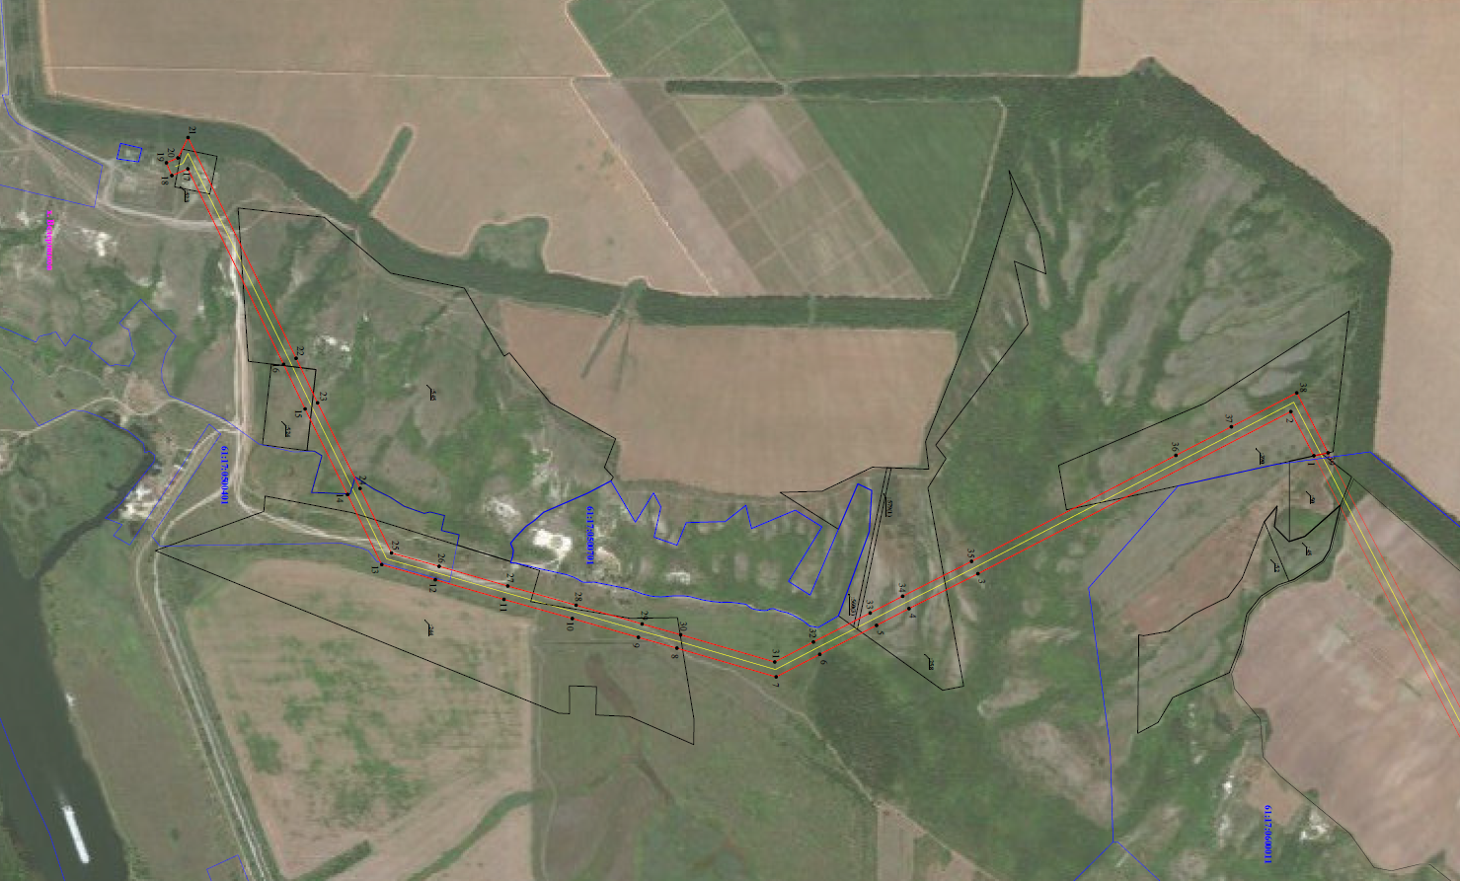
Масштаб 1:15000
 | – | граница публичного сервитута;
32 | – | поворотная точка линейного объекта;
61:01:010000 | – | граница и номер кадастрового квартала;
:1295 | – | граница и номер существующего земельного участка.
Используемые условные знаки и обозначения:

Зона публичного сервитута для размещения объекта
ВЛ 110 кВ «КГУ- СМ-2»
Раздел 1

Сведения об объекте
№ п/п | Характеристики объекта | Описание характеристик
1 | 2 | 3
1 | Местоположение объекта | Российская Федерация, Ростовская обл, р-н Константиновский
2 | Площадь объекта +/- величина погрешности определения площади  (Р+/- Дельта Р) | 237227 кв.м ± 170 кв.м
3 | Иные характеристики объекта | Публичный сервитут устанавливается в целях размещения объекта электросетевого хозяйства ВЛ 110 кВ «КГУ- СМ-2» (согласно п.1 ст. 39.37 «Земельного кодекса Российской Федерации» от 25.10.2001 г. №136-ФЗ (далее – ЗК РФ); Срок установления публичного сервитута - сорок девять лет (согласно п.1 ст. 39.45 ЗК РФ)
Раздел 2
Сведения о местоположении границ объекта
1. Система координат МСК-61
2. Сведения о характерных точках границ объекта
2.1. Метод определения координат характерной точки: Метод спутниковых геодезических измерений (определений)
2.2 Средняя квадратическая погрешность положения характерной точки (М_{t}), м: 0.10
2.3 Описание обозначения точки на местности (при наличии) –
Обозначение  характерных точек границ | Координаты, м |  | Обозначение  характерных точек границ | Координаты, м |  | Обозначение  характерных точек границ
 | Х | Y |  | Х | Y
1 | 2 | 3 | 4 | 5 |  | 6
1 | 461667.95 | 2313127.88 | 7 | 458069.42 |  | 2314353.96
2 | 461363.85 | 2313083.66 | 8 | 459057.00 |  | 2314638.71
3 | 459065.24 | 2314688.42 | 9 | 461352.53 |  | 2313036.04
4 | 458070.45 | 2314401.60 | 10 | 461634.71 |  | 2313077.05
5 | 457090.84 | 2314728.47 | 11 | 461641.27 |  | 2313053.16
6 | 457076.50 | 2314685.29 | 12 | 461685.14 |  | 2313065.20
3. Сведения о характерных точках части (частей) границы объекта
1 | 2 | 3 | 4 | 5 |  | 6
– | – | – | – | – |  | –

СХЕМА РАСПОЛОЖЕНИЯ ГРАНИЦ ПУБЛИЧНОГО СЕРВИТУТА
для размещения объекта
ВЛ 110 кВ «КГУ- СМ-2»
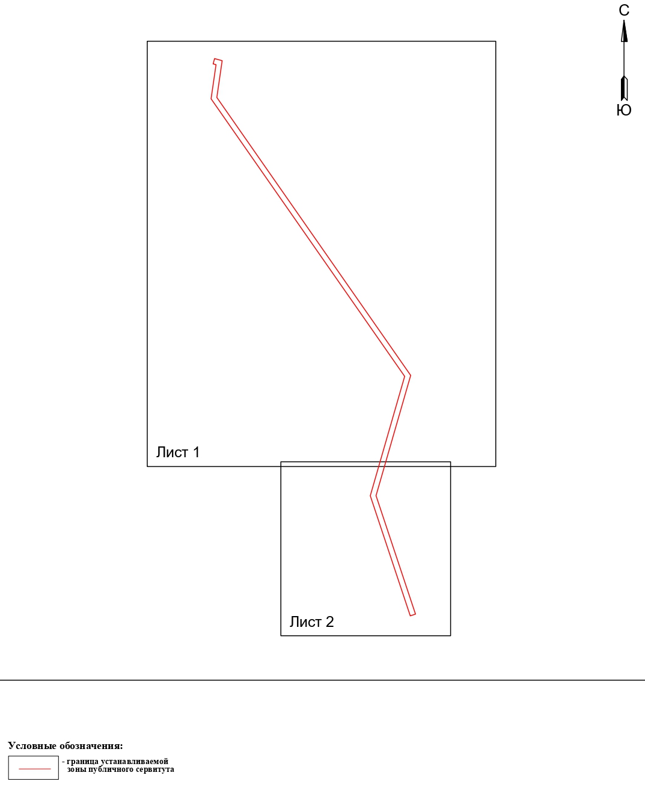
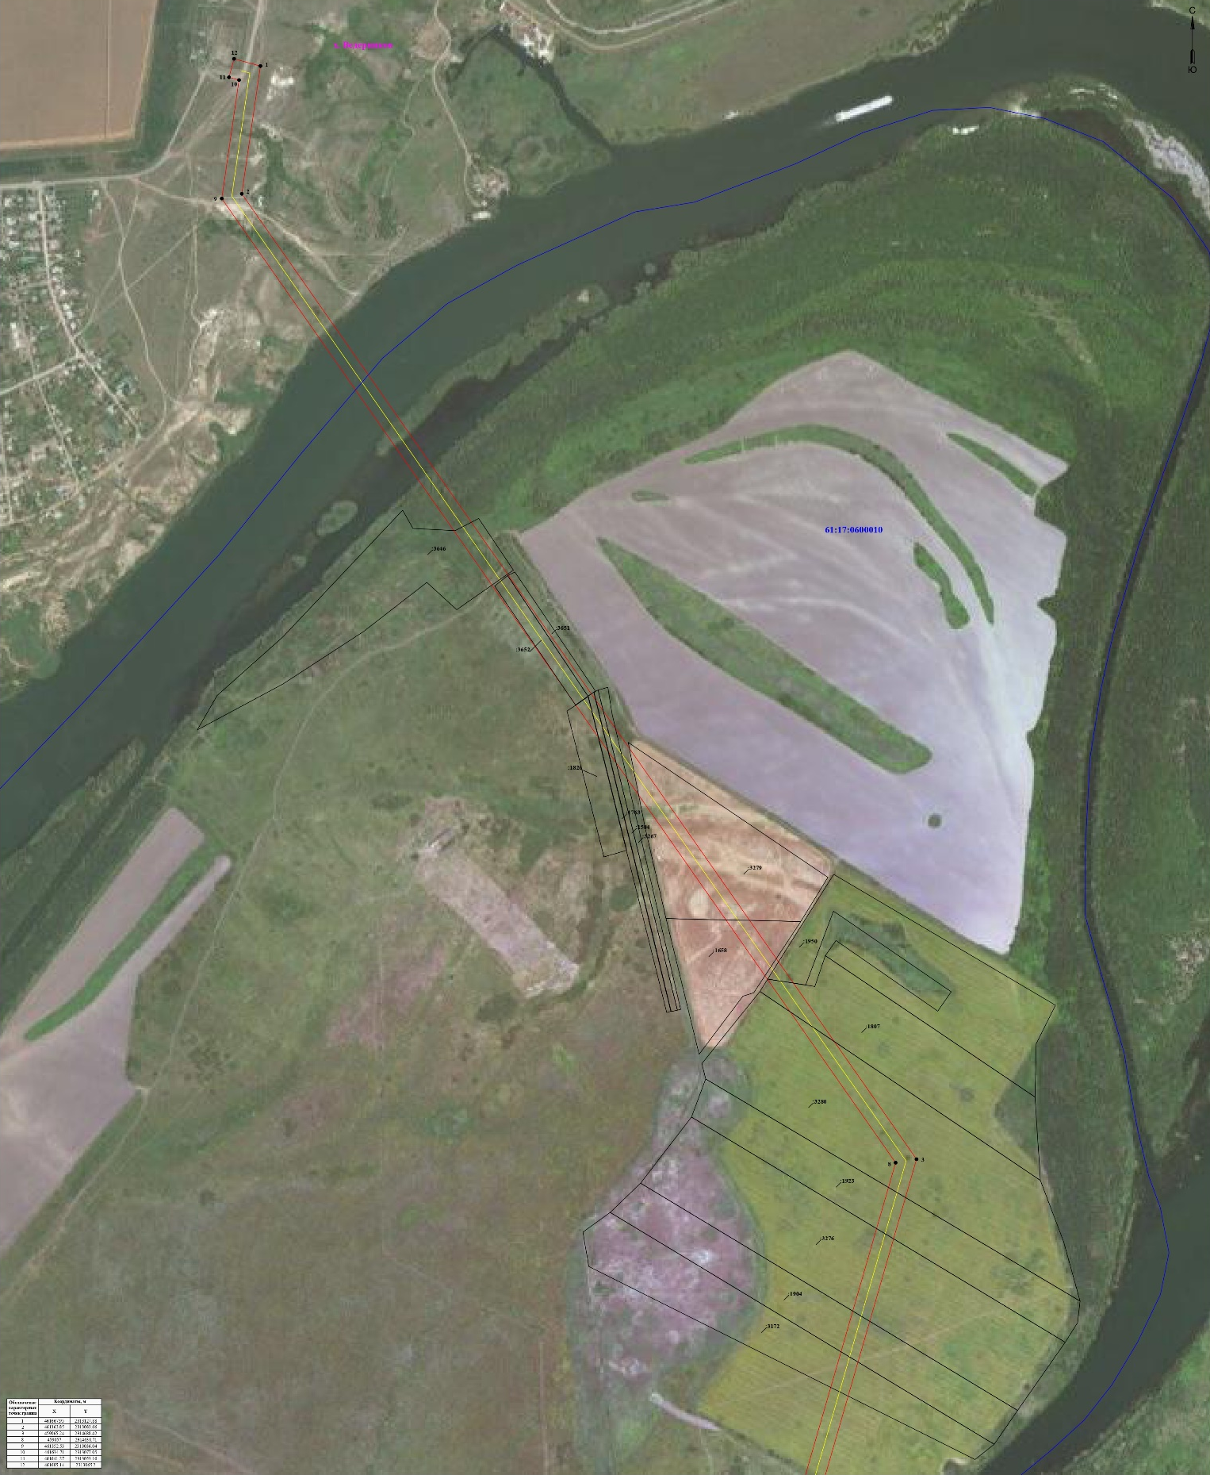
Масштаб 1:15000
 | – | граница публичного сервитута;
32 | – | поворотная точка линейного объекта;
61:01:010000 | – | граница и номер кадастрового квартала;
:1295 | – | граница и номер существующего земельного участка.
Используемые условные знаки и обозначения:

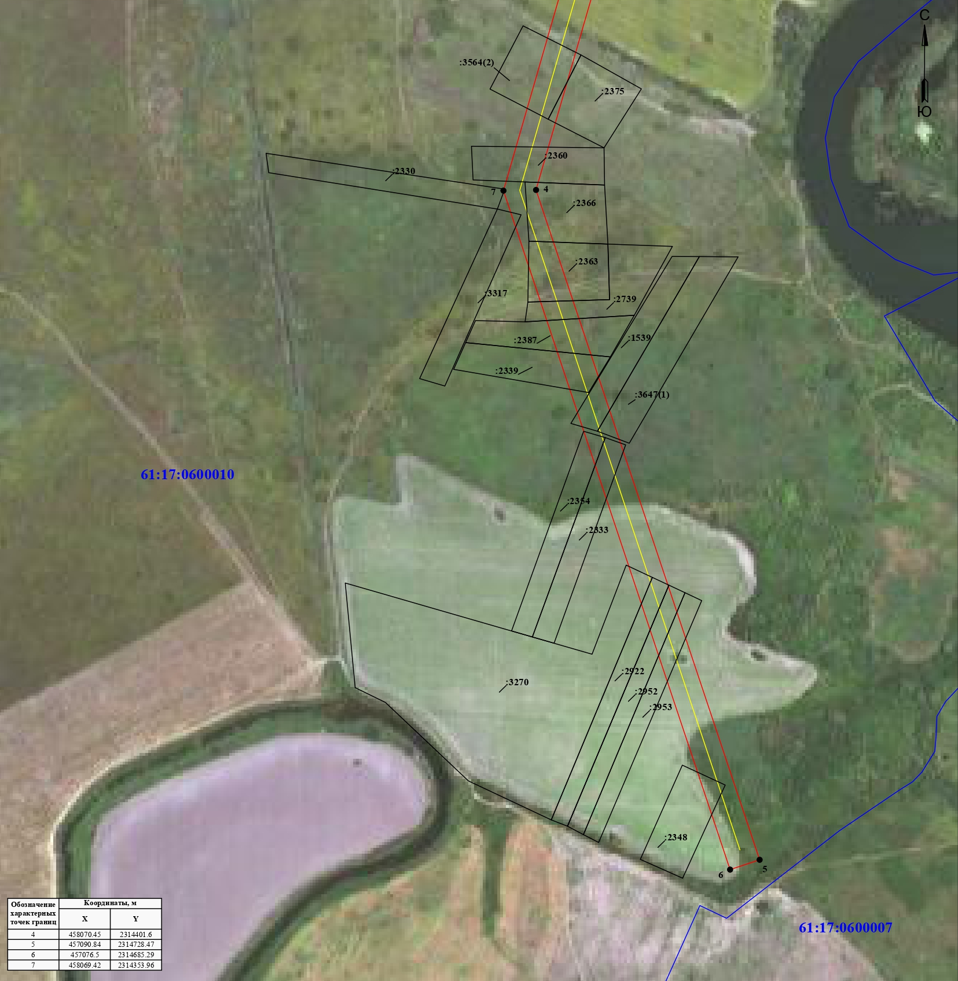
Масштаб 1:15000
 | – | граница публичного сервитута;
32 | – | поворотная точка линейного объекта;
61:01:010000 | – | граница и номер кадастрового квартала;
:1295 | – | граница и номер существующего земельного участка.
Используемые условные знаки и обозначения:

Зона публичного сервитута для размещения объекта
ВЛ 110 кВ «Константиновская - КГУ»
Раздел 1

Сведения об объекте
№ п/п | Характеристики объекта | Описание характеристик
1 | 2 | 3
1 | Местоположение объекта | Российская Федерация, Ростовская обл, р-н Константиновский
2 | Площадь объекта +/- величина погрешности определения площади  (Р+/- Дельта Р) | 534089 кв.м ± 256 кв.м
3 | Иные характеристики объекта | Публичный сервитут устанавливается в целях размещения объекта электросетевого хозяйства ВЛ 110 кВ «Константиновская - КГУ» (согласно п.1 ст. 39.37 «Земельного кодекса Российской Федерации» от 25.10.2001 г. №136-ФЗ (далее – ЗК РФ); Срок установления публичного сервитута - сорок девять лет (согласно п.1 ст. 39.45 ЗК РФ)
Раздел 2
Сведения о местоположении границ объекта
1. Система координат МСК-61
2. Сведения о характерных точках границ объекта
2.1. Метод определения координат характерной точки: Метод спутниковых геодезических измерений (определений)
2.2 Средняя квадратическая погрешность положения характерной точки (М_{t}), м: 0.10
2.3 Описание обозначения точки на местности (при наличии) –
Обозначение  характерных точек границ | Координаты, м |  | Обозначение  характерных точек границ | Координаты, м |  | Обозначение  характерных точек границ
 | Х | Y |  | Х | Y
1 | 2 | 3 | 4 | 5 |  | 6
1 | 463254.69 | 2307402.84 | 34 | 461848.19 |  | 2312947.20
2 | 463384.31 | 2307431.39 | 35 | 462091.69 |  | 2313444.80
3 | 463513.98 | 2307458.79 | 36 | 462141.89 |  | 2313549.00
4 | 464020.32 | 2309166.97 | 37 | 462241.25 |  | 2313749.28
5 | 464186.85 | 2309264.80 | 38 | 462313.56 |  | 2313897.65
6 | 465031.78 | 2309754.14 | 39 | 462422.22 |  | 2313928.27
7 | 465031.09 | 2309977.95 | 40 | 462582.84 |  | 2313974.35
8 | 465014.38 | 2312149.01 | 41 | 462742.61 |  | 2314019.15
9 | 463967.25 | 2312131.87 | 42 | 462897.03 |  | 2314063.20
10 | 463962.24 | 2312195.83 | 43 | 462987.36 |  | 2314088.42
11 | 463936.01 | 2312568.51 | 44 | 463204.77 |  | 2314151.50
12 | 464096.35 | 2312878.59 | 45 | 463292.94 |  | 2314105.86
13 | 464185.43 | 2313048.90 | 46 | 463425.72 |  | 2314037.97
14 | 464450.28 | 2313560.11 | 47 | 463501.74 |  | 2313998.69
15 | 463683.79 | 2313957.59 | 48 | 463663.03 |  | 2313917.09
16 | 463522.45 | 2314039.20 | 49 | 464140.93 |  | 2313669.00
17 | 463446.52 | 2314078.43 | 50 | 464270.71 |  | 2313602.18
18 | 463313.76 | 2314146.32 | 51 | 464389.04 |  | 2313540.67
19 | 463209.56 | 2314200.26 | 52 | 464055.99 |  | 2312899.59
20 | 462974.88 | 2314132.17 | 53 | 463889.74 |  | 2312578.09
21 | 462884.68 | 2314106.99 | 54 | 463916.87 |  | 2312192.44
22 | 462730.23 | 2314062.93 | 55 | 463925.21 |  | 2312085.81
23 | 462570.43 | 2314018.13 | 56 | 464121.60 |  | 2312088.43
24 | 462409.78 | 2313972.04 | 57 | 464969.17 |  | 2312102.76
25 | 462281.59 | 2313935.91 | 58 | 464985.60 |  | 2309977.71
26 | 462200.42 | 2313769.37 | 59 | 464986.20 |  | 2309780.27
27 | 462101.01 | 2313568.97 | 60 | 464163.95 |  | 2309304.11
28 | 462050.76 | 2313464.68 | 61 | 463981.85 |  | 2309197.13
29 | 461817.55 | 2312988.06 | 62 | 463478.00 |  | 2307497.69
30 | 461745.62 | 2312975.59 | 63 | 463374.72 |  | 2307475.86
31 | 461745.04 | 2312986.97 | 64 | 463254.00 |  | 2307449.28
32 | 461708.48 | 2312983.76 | 65 | 463199.68 |  | 2307459.58
33 | 461704.12 | 2312922.21 | 66 | 463191.21 |  | 2307414.87
3. Сведения о характерных точках части (частей) границы объекта
1 | 2 | 3 | 4 | 5 |  | 6
– | – | – | – | – |  | –

СХЕМА РАСПОЛОЖЕНИЯ ГРАНИЦ ПУБЛИЧНОГО СЕРВИТУТА
для размещения объекта
ВЛ 110 кВ «Константиновская - КГУ»
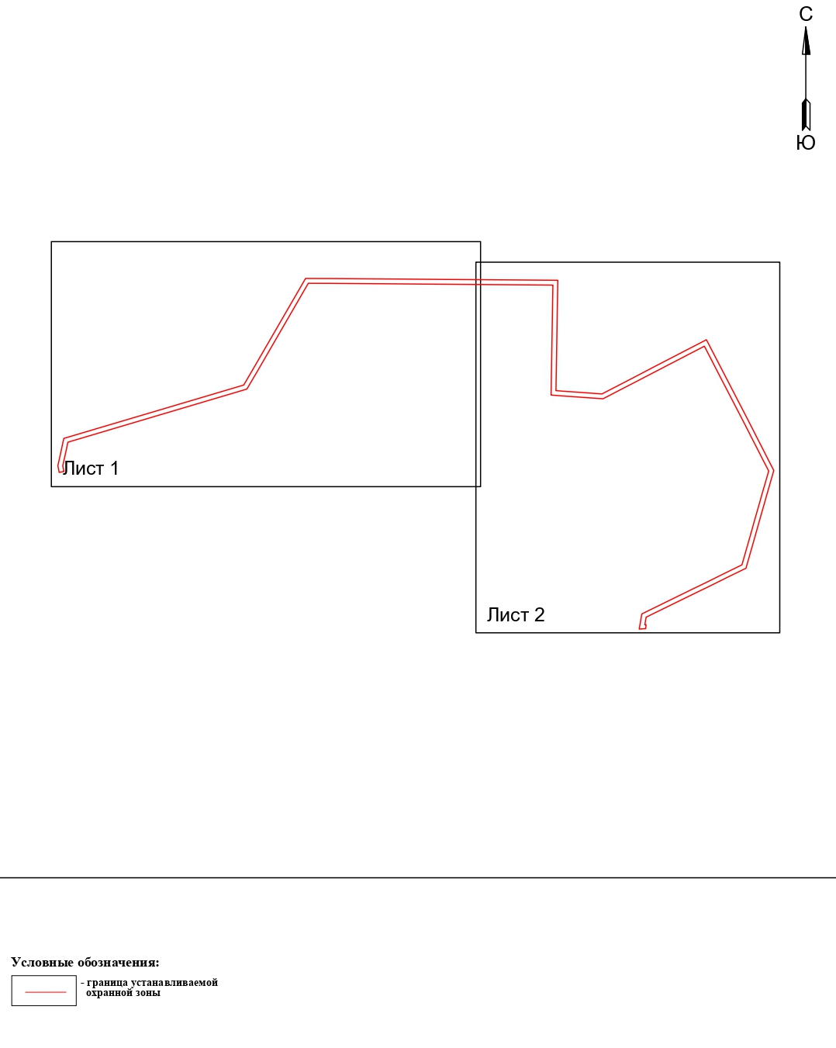

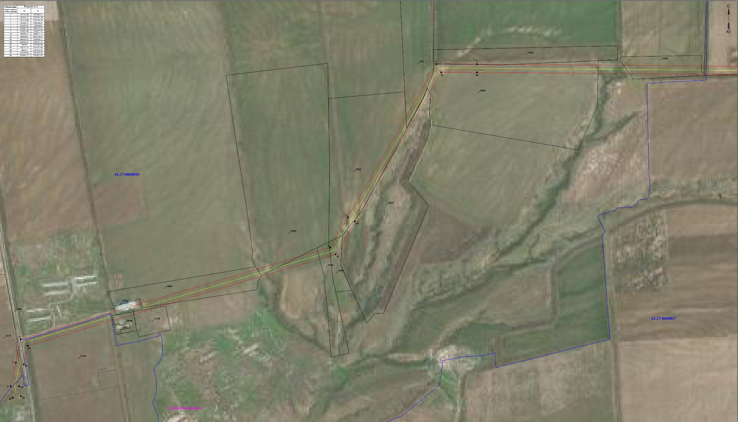
Масштаб 1:15000
 | – | граница публичного сервитута;
32 | – | поворотная точка линейного объекта;
61:01:010000 | – | граница и номер кадастрового квартала;
:1295 | – | граница и номер существующего земельного участка.
Используемые условные знаки и обозначения:

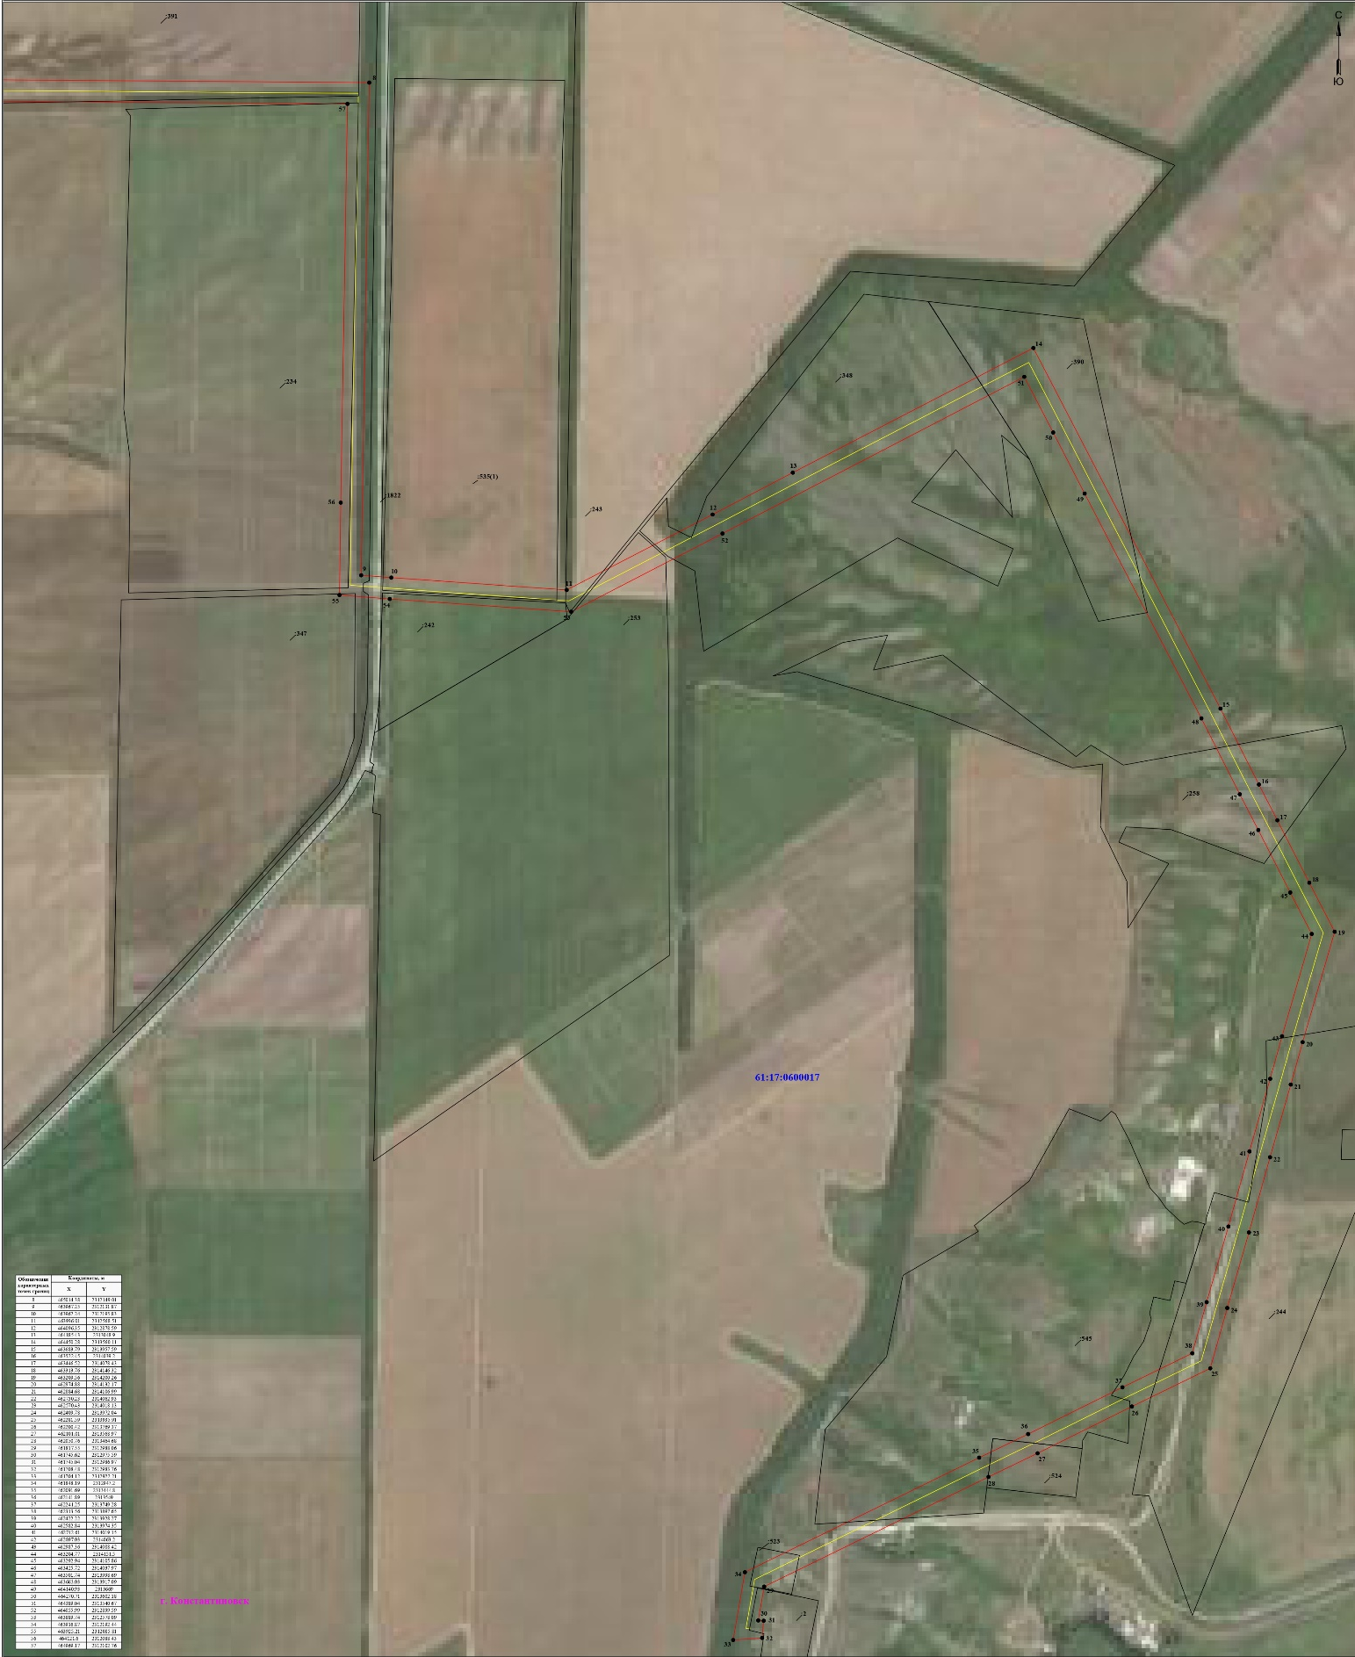
Масштаб 1:15000
 | – | граница публичного сервитута;
32 | – | поворотная точка линейного объекта;
61:01:010000 | – | граница и номер кадастрового квартала;
:1295 | – | граница и номер существующего земельного участка.
Используемые условные знаки и обозначения:

Зона публичного сервитута для размещения объекта
ВЛ-110 кВ «Ш-14 - Константиновская»
Раздел 1

Сведения об объекте
№ п/п | Характеристики объекта | Описание характеристик
1 | 2 | 3
1 | Местоположение объекта | Российская Федерация, Ростовская обл, р-н Константиновский
2 | Площадь объекта +/- величина погрешности определения площади  (Р+/- Дельта Р) | 883420 кв.м ± 329 кв.м
3 | Иные характеристики объекта | Публичный сервитут устанавливается в целях размещения объекта электросетевого хозяйства ВЛ-110 кВ «Ш-14 - Константиновская» (согласно п.1 ст. 39.37 «Земельного кодекса Российской Федерации» от 25.10.2001 г. №136-ФЗ (далее – ЗК РФ); Срок установления публичного сервитута - сорок девять лет (согласно п.1 ст. 39.45 ЗК РФ)
Раздел 2
Сведения о местоположении границ объекта
1. Система координат МСК-61
2. Сведения о характерных точках границ объекта
2.1. Метод определения координат характерной точки: Метод спутниковых геодезических измерений (определений)
2.2 Средняя квадратическая погрешность положения характерной точки (М_{t}), м: 0.10
2.3 Описание обозначения точки на местности (при наличии) –
Обозначение  характерных точек границ | Координаты, м |  | Обозначение  характерных точек границ | Координаты, м |  | Обозначение  характерных точек границ
 | Х | Y |  | Х | Y
1 | 2 | 3 | 4 | 5 |  | 6
1 | 463250.23 | 2307403.69 | 40 | 473972.86 |  | 2295759.47
2 | 464186.94 | 2307236.10 | 41 | 474080.86 |  | 2295840.95
3 | 464381.41 | 2307200.60 | 42 | 474512.65 |  | 2296541.00
4 | 464788.26 | 2307129.00 | 43 | 474562.33 |  | 2296606.88
5 | 464938.16 | 2307101.91 | 44 | 474799.33 |  | 2296917.82
6 | 466754.27 | 2306171.76 | 45 | 475154.65 |  | 2298302.97
7 | 466903.00 | 2306096.22 | 46 | 475049.33 |  | 2298368.38
8 | 467012.96 | 2306097.85 | 47 | 474973.41 |  | 2298414.92
9 | 468032.10 | 2306117.40 | 48 | 473105.80 |  | 2299574.74
10 | 468068.13 | 2306118.55 | 49 | 472607.71 |  | 2300071.88
11 | 468123.41 | 2306119.33 | 50 | 472432.69 |  | 2300677.27
12 | 468799.77 | 2306132.33 | 51 | 472272.31 |  | 2301219.59
13 | 468992.70 | 2306135.35 | 52 | 472210.55 |  | 2301430.61
14 | 469131.51 | 2306021.86 | 53 | 471941.87 |  | 2301742.16
15 | 469268.28 | 2305908.66 | 54 | 471818.20 |  | 2301884.67
16 | 469415.10 | 2305788.37 | 55 | 471700.52 |  | 2302021.51
17 | 469867.27 | 2304740.23 | 56 | 471593.42 |  | 2302144.64
18 | 470933.36 | 2303258.21 | 57 | 471490.81 |  | 2302263.98
19 | 470990.57 | 2303178.13 | 58 | 471410.72 |  | 2302356.02
20 | 471132.93 | 2302814.89 | 59 | 471320.41 |  | 2302460.73
21 | 471228.04 | 2302573.53 | 60 | 471270.42 |  | 2302590.10
22 | 471280.81 | 2302436.98 | 61 | 471030.85 |  | 2303200.02
23 | 471376.33 | 2302326.23 | 62 | 469907.08 |  | 2304762.80
24 | 471456.40 | 2302234.21 | 63 | 469452.52 |  | 2305816.53
25 | 471559.01 | 2302114.88 | 64 | 469297.20 |  | 2305943.79
26 | 471666.10 | 2301991.75 | 65 | 469160.41 |  | 2306056.99
27 | 472169.67 | 2301408.32 | 66 | 469008.63 |  | 2306181.10
28 | 472389.02 | 2300664.48 | 67 | 468798.98 |  | 2306177.82
29 | 472567.25 | 2300047.99 | 68 | 468122.61 |  | 2306164.83
30 | 473077.38 | 2299538.83 | 69 | 468067.09 |  | 2306164.04
31 | 474949.51 | 2298376.20 | 70 | 468031.02 |  | 2306162.89
32 | 475025.44 | 2298329.66 | 71 | 466913.57 |  | 2306141.88
33 | 475102.32 | 2298281.91 | 72 | 464952.91 |  | 2307145.48
34 | 474757.53 | 2296938.03 | 73 | 464796.26 |  | 2307173.79
35 | 474526.09 | 2296634.38 | 74 | 464389.43 |  | 2307245.39
36 | 474475.03 | 2296566.67 | 75 | 464195.02 |  | 2307280.88
37 | 474155.01 | 2296048.74 | 76 | 463258.47 |  | 2307448.44
38 | 474042.45 | 2295865.35 | 77 | 463199.68 |  | 2307459.58
39 | 473998.93 | 2295716.31 | 78 | 463191.21 |  | 2307414.87
3. Сведения о характерных точках части (частей) границы объекта
1 | 2 | 3 | 4 | 5 |  | 6
– | – | – | – | – |  | –

СХЕМА РАСПОЛОЖЕНИЯ ГРАНИЦ ПУБЛИЧНОГО СЕРВИТУТА
для размещения объекта
ВЛ-110 кВ «Ш-14 - Константиновская»
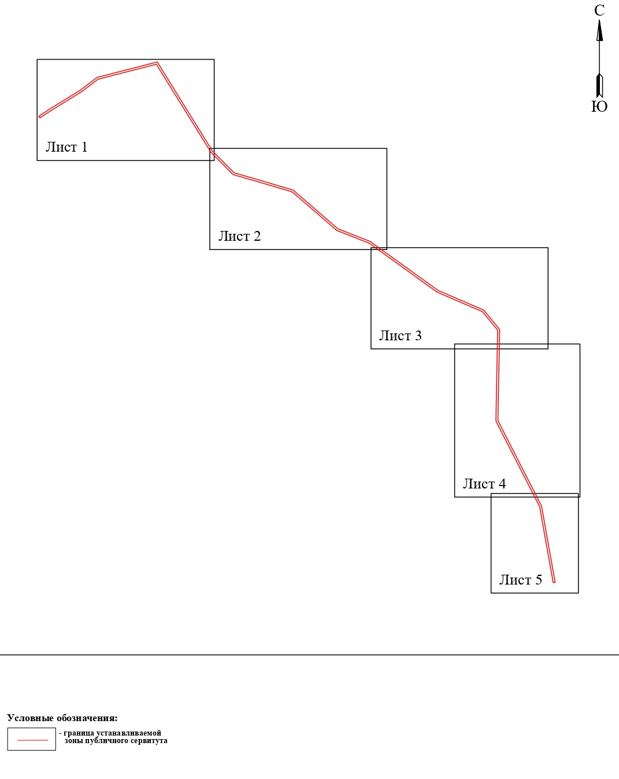

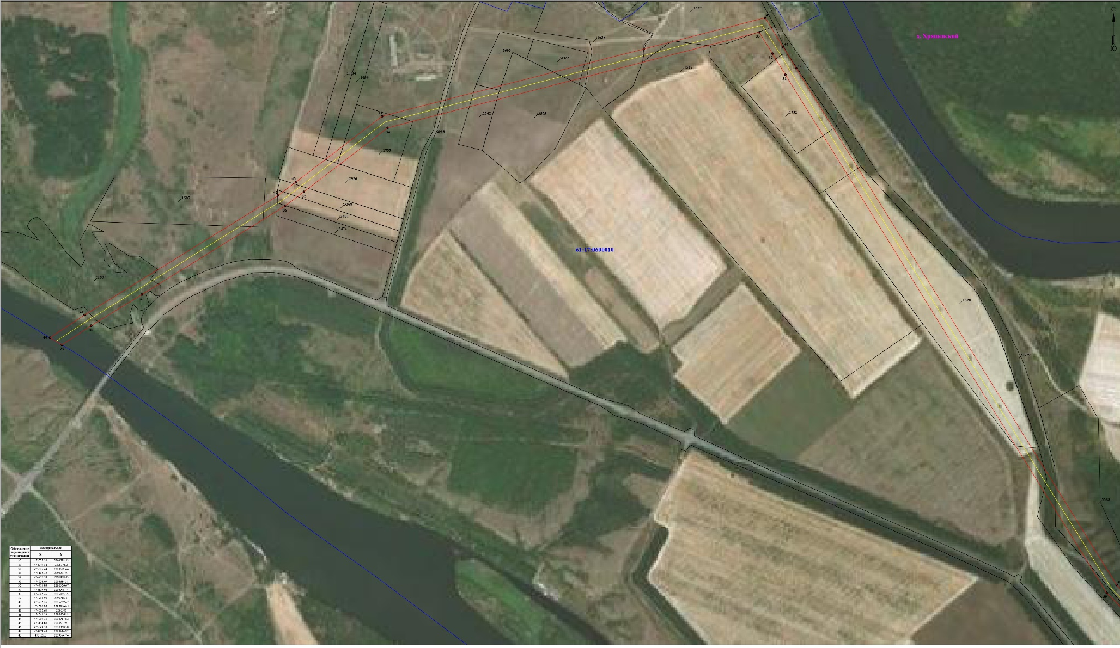
Масштаб 1:15000
 | – | граница публичного сервитута;
32 | – | поворотная точка линейного объекта;
61:01:010000 | – | граница и номер кадастрового квартала;
:1295 | – | граница и номер существующего земельного участка.
Используемые условные знаки и обозначения:

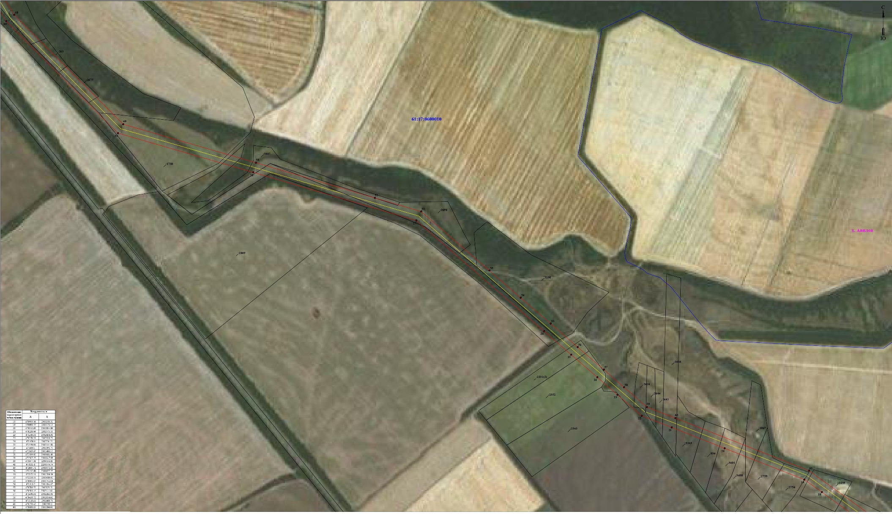
Масштаб 1:15000
 | – | граница публичного сервитута;
32 | – | поворотная точка линейного объекта;
61:01:010000 | – | граница и номер кадастрового квартала;
:1295 | – | граница и номер существующего земельного участка.
Используемые условные знаки и обозначения:

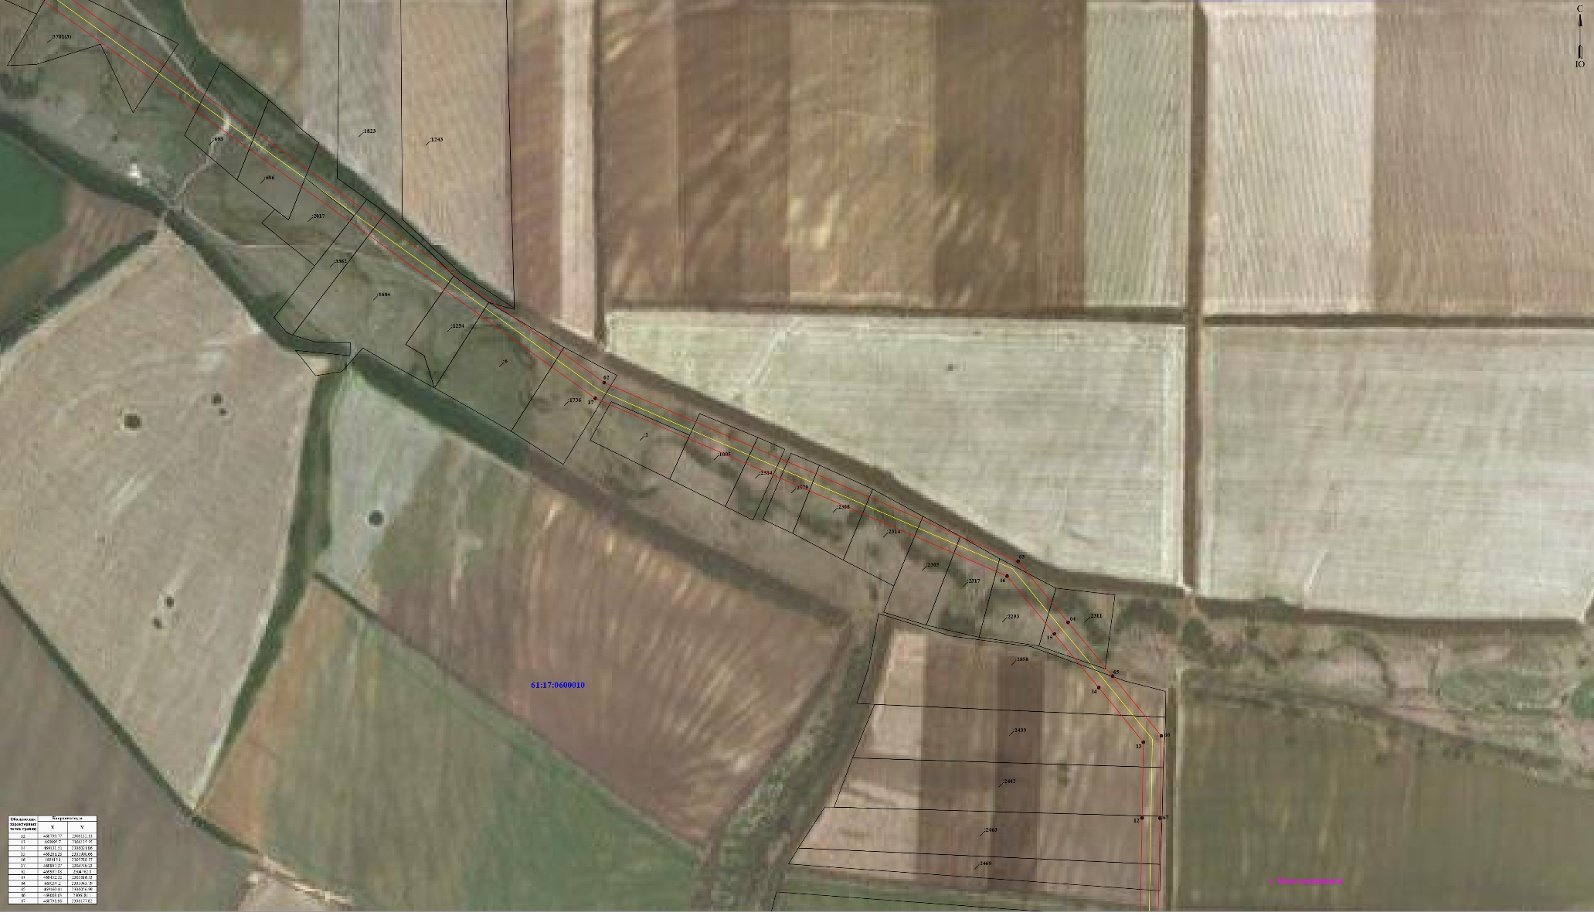
Масштаб 1:15000
 | – | граница публичного сервитута;
32 | – | поворотная точка линейного объекта;
61:01:010000 | – | граница и номер кадастрового квартала;
:1295 | – | граница и номер существующего земельного участка.
Используемые условные знаки и обозначения:

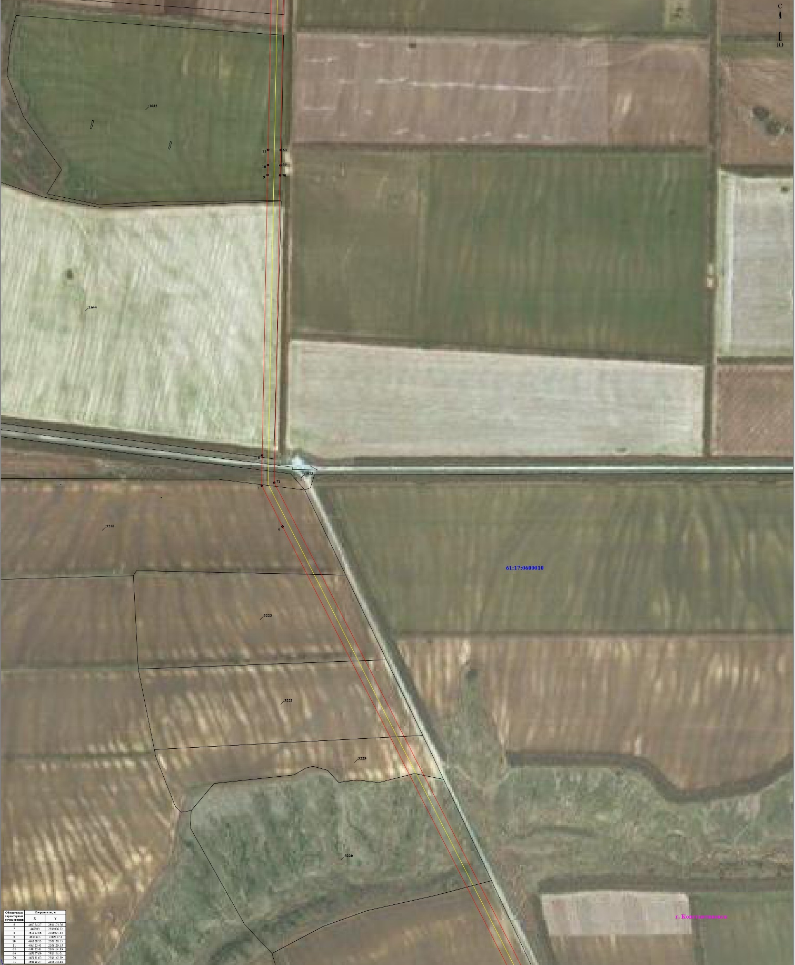 Масштаб 1:15000
 | – | граница публичного сервитута;
32 | – | поворотная точка линейного объекта;
61:01:010000 | – | граница и номер кадастрового квартала;
:1295 | – | граница и номер существующего земельного участка.
Используемые условные знаки и обозначения:

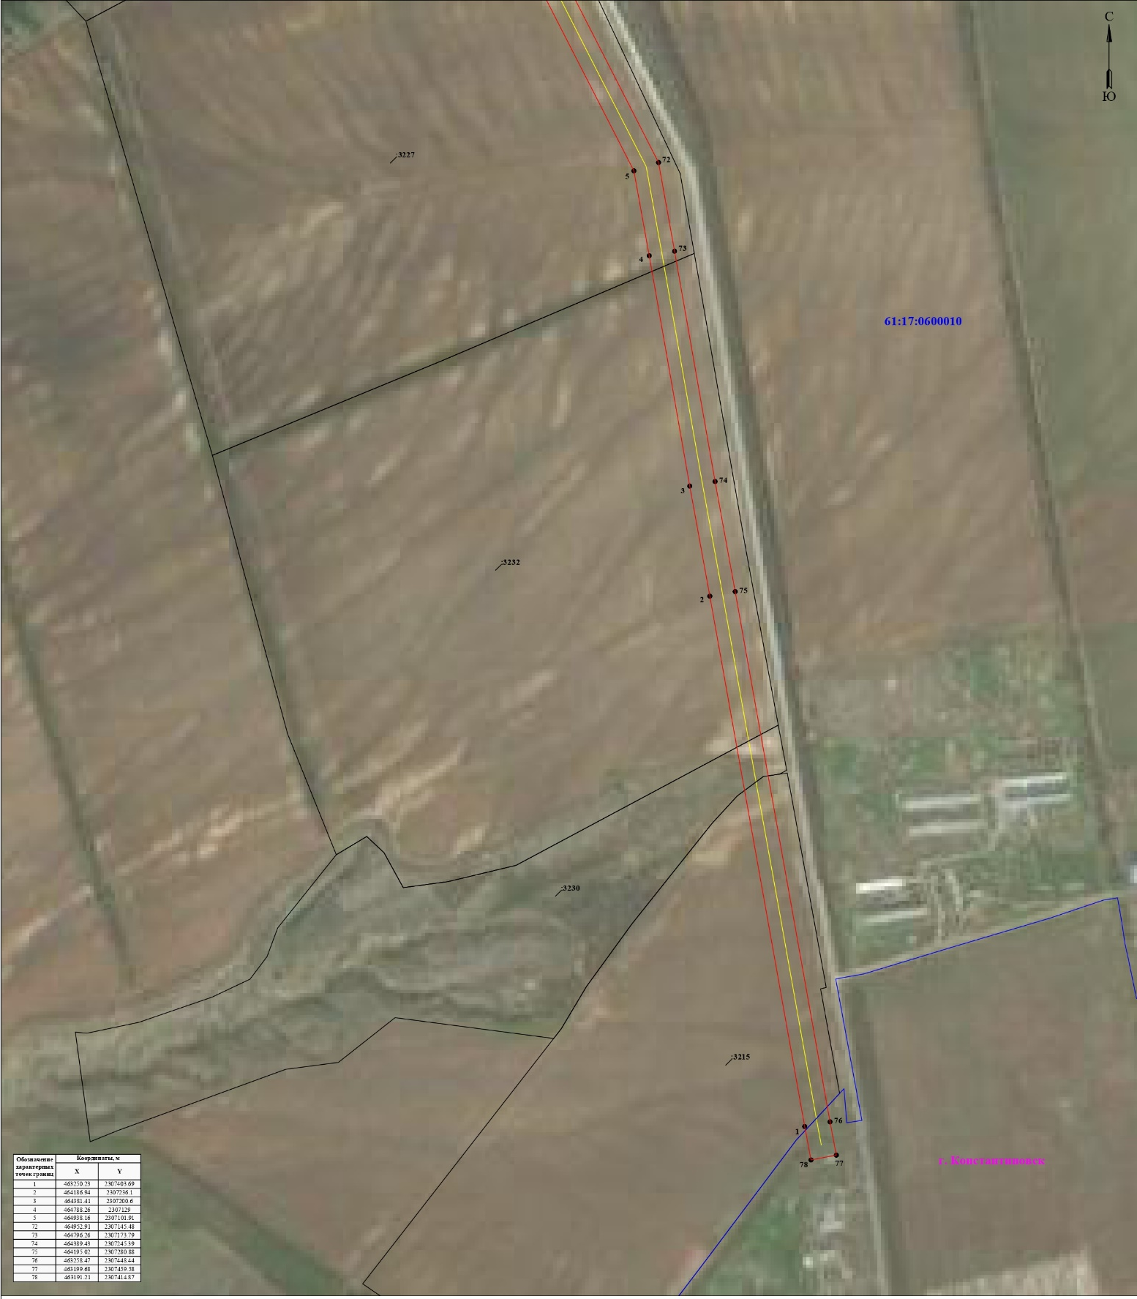
Масштаб 1:15000
 | – | граница публичного сервитута;
32 | – | поворотная точка линейного объекта;
61:01:010000 | – | граница и номер кадастрового квартала;
:1295 | – | граница и номер существующего земельного участка.
Используемые условные знаки и обозначения:

